ПРОЕКТ
Контракт №___
ИКЗ 263470202072847020100100020000000244
г. Волхов «____» ___________ 20___ г.

- Муниципальное казенное учреждение "Служба заказчика" МО город Волхов Волховского муниципального района Ленинградской области, именуемое в дальнейшем «Муниципальный заказчик», в лице директора Царева Андрея Сергеевича действующего на основании Устава, и____________________ в лице ________________________, действующий на основании ______________, на основании п. 4 части 1 ст. 93 Федерального закона от 05.04.2013 №44-ФЗ «О договорной системе в сфере закупок товаров, работ, услуг для обеспечения государственных и муниципальных нужд» (далее – Закон о договорной системе) заключили настоящий Муниципальный контракт (далее – контракт) о нижеследующем:
1. Предмет контракта
1.1. Заказчик поручает, а Подрядчик обязуется по заданию Заказчика, в соответствии со сметной документацией, выполнить Дополнительные работы по благоустройству дворовой территории многоквартирных домов №36, №40 по ул. Авиационная, №10 по ул. Льва Толстого в городе Волхове Волховского района Ленинградской области (установка уличных тренажёров и скамеек), в соответствии с описанием объекта закупки (Приложение №1 к настоящему Контракту), локальным сметным расчетом (Приложение №2 к настоящему Контракту), определяющими объем, содержание работ и другие, предъявляемые к ним требования, а также условиями настоящего контракта, определяющими цену работ и сроки их выполнения.
1.2. Срок выполнения работ: начало выполнения работ - с даты заключения муниципального контракта, дата окончания работ – по 30 октября 2026;

2. Стоимость работ и порядок расчетов
2.1. Цена контракта является твердой, определена на весь срок исполнения контракта, за исключением случаев, установленных законодательством Российской Федерации. Цена контракта (цена работ) составляет ________________________ (____________________________) рублей ___ копейки с учетом НДС __%/ НДС не облагается на основании гл. 26.2. (ст. 346. 11) Налогового Кодекса Российской Федерации. Цена контракта включает в себя прибыль Подрядчика, уплату налогов, сборов, других обязательных платежей и иных расходов Подрядчика, связанных с выполнением обязательств по Контракту.
2.2. Заказчик оплачивает результаты выполненных по контракту в размерах, установленных контрактом, с учетом графика выполнения строительно-монтажных работ, в срок не более чем в течение 7 (семи) рабочих дней с даты подписания заказчиком документа о приемке, предусмотренного частью 7 статьи 94 Закона о контрактной системе в соответствии с положениями Закона о контрактной системе. Авансирование не предусмотрено.
2.3. Не допускать изменение существенных условий контракта при его исполнении, за исключением их изменения по соглашению сторон в случаях, когда такая возможность предусмотрена контрактом в соответствии с Законом о контрактной системе.
2.4. Источником финансирования подлежащих выполнению работ по Контракту является: –
средства бюджета Ленинградской области на 2026 год в размере 359775,69 рублей;
– средства бюджета муниципального образования город Волхов Волховского муниципального района Ленинградской области на 2026 год в размере 183786,90 рублей
2.5. Сумма контракта, подлежащая уплате заказчиком юридическому лицу или физическому лицу, в том числе зарегистрированному в качестве индивидуального предпринимателя, будет уменьшена на размер налогов, сборов и иных обязательных платежей в бюджеты бюджетной системы Российской Федерации, связанных с оплатой контракта, если в соответствии с законодательством Российской Федерации о налогах и сборах такие налоги, сборы и иные обязательные платежи подлежат уплате в бюджеты бюджетной системы Российской Федерации заказчиком.
3. Порядок сдачи и приемки работ
3.1. Оплата выполненных работ производится Заказчиком в течение 7 (семи) рабочих дней с момента выставления Подрядчиком счета на основании:
- подписанных обеими Сторонами в 2-х (Двух) экземплярах, имеющих одинаковую юридическую силу (один экземпляр для Подрядчика, один экземпляр для Заказчика) актов о приемке выполненных работ (форма КС-2);
- подписанных обеими Сторонами в 2-х (Двух) экземплярах, имеющих одинаковую юридическую силу (один экземпляр для Подрядчика, один экземпляр для Заказчика) справок о стоимости выполненных работ (форма КС-3);
3.2. Заказчик вправе досрочно производить оплату выполненных работ.
3.3. Для проверки предоставленных Подрядчиком результатов, предусмотренных контрактом, в части их соответствия условиям контракта Муниципальный заказчик обязан провести экспертизу. Экспертиза результатов, предусмотренных контрактом, может проводиться заказчиком своими силами или к ее проведению могут привлекаться эксперты, экспертные организации на основании контрактов, заключенных в соответствии с Законом о контрактной системе. Если Экспертиза результатов, предусмотренных контрактом, проводится Заказчиком самостоятельно, то оформленный и подписанный Заказчиком документ о приемке (товарная накладная, акт сдачи-приемки результатов выполненных работ, оказанных услуг и т.д.) является достаточным документом, подтверждающим проведение экспертизы и соответствие поставленного товара (выполненной работы, оказанной услуги) условиям контракта».
3.4. В случае установления Муниципальным заказчиком требования об обеспечении гарантийных обязательств, оформление документа о выполненной работы (ее результатов) осуществляется после предоставления Подрядчиком такого обеспечения в соответствии с Законом о контрактной системе в порядке и в сроки, которые установлены контрактом.
3.5. Не позднее 20 рабочих дней, со дня поступления от Подрядчика документов о приемке, в соответствии с п. 3.1 настоящего Контракта Муниципальный заказчик подписывает Документ о приемке.
3.6. Заказчик вправе отказаться от приемки выполненных работ в случае обнаружения недостатков, которые могут повлечь за собой невозможность ввода выполненных работ в эксплуатацию и не могут быть устранены Подрядчиком или Заказчиком.
3.7. Риски случайной гибели или случайного повреждения выполненных работ переходят от Подрядчика к Заказчику с момента сдачи выполненных работ, а в случае обнаружения в ходе приемки выполненных работ недостатков - с момента устранения Подрядчиком всех выявленных недостатков согласно составленному сторонами или Заказчиком рекламационному акту.
3.8. Заказчик, принявший работы без проверки, не лишается права ссылаться на недостатки работ, которые могли быть установлены при приемке.
4. Права и обязанности сторон
4.1. Подрядчик обязан:
4.1.1. Принять на себя обязательства выполнить работы на Объекте в сроки, предусмотренные контрактом, с учетом графика выполнения работ (Приложение №2 к описанию объекта закупки).
Обеспечить выполнение работ на Объекте в соответствии описанием объекта закупки (Приложение № 1 к настоящему Контракту), локальным сметным расчетом стоимости работ по Объекту (Приложение № 2 к настоящему Контракту).
4.1.2. Принять от Заказчика по акту приема-передачи объект по настоящему Контракту (Приложение № 3 к настоящему Контракту) и выполнить работы, обеспечив надлежащее качество в сроки, установленные графиком выполнения работ (приложение №2 к описанию объекта закупки).
4.1.3. Обеспечить срок начала работ с даты заключения муниципального контракта.
4.1.4. Обеспечить выполнение работ в соответствии с графиком выполнения работ (приложение №2 к описанию объекта закупки).
4.1.5. Исполнять, полученные в ходе исполнения обязательств по контракту указания Заказчика, в том числе в срок, установленный заказчиком, безвозмездно устранять обнаруженные им недостатки в выполненных работах.
4.1.6. Передать надлежащим образом оформленные отчетные и финансовые документы в порядке и срок, установленные контрактом.
4.1.7. Представить по запросу Заказчика в сроки, указанные в таком запросе, информацию о ходе исполнения обязательств по контракту.
4.1.8. Обеспечить содержание в чистоте и уборку территории, на которой выполняются работы, от мусора.
4.1.9. Подрядчик несет ответственность за соблюдения персоналом Подрядчика правил охраны труда, технике безопасности и пожарной безопасности.
4.1.10. Незамедлительно в письменном виде предупредить Заказчика при обнаружении не зависящих от Подрядчика обстоятельств, которые создают невозможность завершения работ в установленный в п. 1.2 контракта срок.
4.1.11. Обеспечивать сохранность товаров (материалов, изделий) и оборудования, находящихся вблизи выполняемых работ в период выполнения работ, а также в период устранения недостатков в выполненной работе.
4.1.12. Обеспечивать Заказчику или иному уполномоченному Заказчиком лицу возможность контроля за ходом выполнения работ, качеством используемых товаров (материалов, изделий) и оборудования, в том числе беспрепятственно допускать представителей Заказчика к любому конструктивному элементу выполняемых работ.
4.1.13. Подрядчик устраняет все выявленные в процессе эксплуатации объекта дефекты по выполненным работам в течение гарантийного срока его эксплуатации, который составляет 2 (два) года с даты подписания заказчиком документа о приемке, предусмотренного частью 7 статьи 94 Закона о контрактной системе.
4.1.14. При использовании иностранной рабочей силы Подрядчик обязан руководствоваться действующим законодательством РФ.
4.1.15. В процессе исполнения Контракта Подрядчик несет полную материальную ответственность за возможный ущерб третьим лицам, возмещает ущерб за свой счет.
4.1.16. Своевременно оформлять исполнительную документацию в соответствии с требованиями описания объекта закупки (приложение №1 к настоящему контракту), ГОСТами, акты выполнения работ, сертификаты, паспорта и акты на скрытые работы, извещая Заказчика не менее чем за 48 часов о времени освидетельствования скрытых работ. Если закрытие скрытых работ последующими работами выполнено без информирования об этом Заказчика или информировании его с опозданием, то по требованию последнего Подрядчик обязан за свой счет вскрыть любую часть скрытых работ согласно требованиям Заказчика, а затем восстановить ее за свой счет.
4.1.17. Исполнять иные обязательства, предусмотренные действующим законодательством и Контрактом.
4.2 Подрядчик вправе:
4.2.1. Требовать подписания документов об исполнении им обязательств по Контракту от Заказчика.
4.2.2. Требовать оплаты по Контракту в случае надлежащего исполнения своих обязательств по Контракту.
4.2.3. Для выполнения своих обязательств по контракту Подрядчик вправе привлекать третьих лиц (субподрядчиков/ соисполнителей). При этом Подрядчик обязан соблюдать требования миграционного и трудового законодательства Российской Федерации, в том числе не привлекать и не допускать привлечения иностранных рабочих без соответствующей регистрации и без разрешения на привлечение иностранной рабочей силы, когда такие обязанности установлены действующим законодательством РФ.
В случае неисполнения или ненадлежащего исполнения субподрядчиком, соисполнителем обязательств, предусмотренных контрактом, заключенным с поставщиком (подрядчиком, исполнителем), осуществлять замену субподрядчика, соисполнителя, с которым ранее был заключен договор, на другого субподрядчика, соисполнителя.
4.3. Заказчик вправе:
4.3.1. Требовать надлежащего исполнения обязательств в соответствии с Контрактом.
4.3.2. Требовать представления надлежащим образом, оформленных отчетных и финансовых документов, подтверждающих исполнение обязательств в соответствии с Контрактом.
4.3.3. Запрашивать информацию о ходе и состоянии исполнения обязательств по Контракту.
4.3.4. Отказаться от принятия и оплаты работ, не соответствующих требованиям Контракта.
4.3.5. Потребовать возврата уплаченных сумм, в случае оплаты работ, не соответствующих требованиям Контракта, до устранения выявленных недостатков, а также выплаты неустойки.
4.3.6. В случае выполнения работ, ненадлежащего качества Заказчик вправе отказаться от принятия работ и потребовать безвозмездного устранения недостатков в срок, установленный Заказчиком.
4.3.7. Осуществлять контроль за порядком и сроками выполнения работ не вмешиваясь в оперативно-хозяйственную деятельность подрядчика.
4.4. Заказчик обязан:
4.4.1. Заказчик обязан оплачивать результаты выполненных по контракту работ в размерах и на условиях, установленных контрактом, в течение семи рабочих дней, с даты подписания заказчиком документа о приемке, предусмотренного частью 7 статьи 94 Закона о контрактной системе и разделом 3 настоящего контракта.
4.4.2. Принять выполненные работы в порядке и сроки, предусмотренные контрактом;
При обнаружении в ходе выполнения работ отступлений от условий контракта, которые могут ухудшить качество работ, или иных недостатков, незамедлительно заявить об этом Подрядчику в письменной форме, назначив срок их устранения.
4.4.3. Оплатить выполненные Подрядчиком работы на условиях контракта.
4.4.4. Участвовать в освидетельствовании скрытых работ.
4.4.5. В случае досрочного исполнения подрядчиком обязательств по выполнению работ, предусмотренных графиком выполнения строительно-монтажных работ, заказчик вправе, при условии наличия необходимых средств в связи с перераспределением объемов финансирования с последующих периодов на более ранние периоды, принять предъявленные подрядчиком работы в установленном контрактом порядке, и оплатить выполненные работы в соответствии со сметой контракта или графиком оплаты выполненных по контракту работ (при наличии). Цена контракта, его отдельных этапов исполнения и (или) отдельных видов работ при досрочном выполнении подрядчиком работ по контракту, их приемке и оплате заказчиком, изменению не подлежит.
5.Ответственность сторон.
5.1. За неисполнение или ненадлежащее исполнение Контракта Стороны несут ответственность в соответствии с законодательством Российской Федерации и условиями Контракта.
5.2. В случае полного (частичного) неисполнения условий Контракта одной из Сторон эта Сторона обязана возместить другой Стороне причиненные убытки в части, непокрытой неустойкой.
5.3. В случае просрочки исполнения Подрядчиком обязательств (в том числе гарантийного обязательства), предусмотренных Контрактом, Подрядчик уплачивает Заказчику пени. Пеня начисляется за каждый день просрочки исполнения Подрядчиком обязательства, предусмотренного Контрактом, начиная со дня, следующего после дня истечения установленного Контрактом срока исполнения обязательства. Размер пени составляет одна трехсотая действующей на дату уплаты пени ключевой ставки Центрального банка Российской Федерации от цены контракта (отдельного этапа исполнения Контракта), уменьшенной на сумму, пропорциональную объему обязательств, предусмотренных Контрактом (соответствующим отдельным этапом исполнения Контракта) и фактически исполненных Подрядчиком, за исключением случаев, если законодательством Российской Федерации установлен иной порядок начисления пени.
5.4. За каждый факт неисполнения или ненадлежащего исполнения Подрядчиком обязательств, предусмотренных Контрактом, за исключением просрочки исполнения Подрядчиком обязательств (в том числе гарантийного обязательства), предусмотренных Контрактом, Подрядчик уплачивает Заказчику штраф. Размер штрафа определяется в соответствии с Правилами определения размера штрафа, начисляемого в случае ненадлежащего исполнения заказчиком, неисполнения или ненадлежащего исполнения поставщиком (подрядчиком, исполнителем) обязательств, предусмотренных контрактом (за исключением просрочки исполнения обязательств заказчиком, поставщиком (подрядчиком, исполнителем), утвержденными постановлением Правительства Российской Федерации от 30 августа 2017 г. № 1042 (далее - Правила), и составляет ___% от цены контракта .
5.5. За каждый факт неисполнения или ненадлежащего исполнения Подрядчиком обязательства, предусмотренного Контрактом, которое не имеет стоимостного выражения, Подрядчик уплачивает Заказчику штраф. Размер штрафа определяется в соответствии с Правилами и составляет _____ (_____) рублей.
5.6. В случае просрочки исполнения Заказчиком обязательств, предусмотренных Контрактом, Подрядчик вправе потребовать уплату пени в размере одной трехсотой действующей на дату уплаты пеней ключевой ставки Центрального банка Российской Федерации от неуплаченной в срок суммы. Пеня начисляется за каждый день просрочки исполнения обязательства, предусмотренного Контрактом, начиная со дня, следующего после дня истечения установленного Контрактом срока исполнения обязательства.
5.7. За каждый факт неисполнения Заказчиком обязательств, предусмотренных Контрактом, за исключением просрочки исполнения обязательств, предусмотренных Контрактом, Подрядчик вправе потребовать уплату штрафа. Размер штрафа определяется в соответствии с Правилами и составляет _____ (_____) рублей.
5.8. За каждый день просрочки исполнения Подрядчиком обязательства по предоставлению нового обеспечение исполнения Контракта, предусмотренного пунктом 9.7. Контракта, начисляется пеня в размере, определенном в порядке, установленном в соответствии с пунктом 6.3 Контракта.
5.9. Применение неустойки (штрафа, пени) не освобождает Стороны от исполнения обязательств по Контракту.
В случае если законодательством Российской Федерации установлен иной порядок начисления штрафа, чем порядок, предусмотренный Правилами, размер такого штрафа и порядок его начисления устанавливается контрактом в соответствии с законодательством Российской Федерации.
5.10. Общая сумма начисленных штрафов за ненадлежащее исполнение Заказчиком обязательств, предусмотренных Контрактом, не может превышать цену Контракта. Общая сумма начисленных штрафов за неисполнение или ненадлежащее исполнение Подрядчиком (исполнителем, поставщиком) обязательств, предусмотренных контрактом, не может превышать цену контракта.
5.11. В случае расторжения Контракта в связи с односторонним отказом Стороны от исполнения Контракта другая Сторона вправе потребовать возмещения только фактически понесенного ущерба, непосредственно обусловленного обстоятельствами, являющимися основанием для принятия решения об одностороннем отказе от исполнения Контракта.
5.12. В случае просрочки и/или ненадлежащего исполнения Подрядчиком обязательств, предусмотренных настоящим Контрактом, Заказчик, руководствуясь пунктом 2 части 14 статьи 34 Закона о контрактной системе, статьей 410 Гражданского кодекса РФ, вправе произвести оплату по Контракту за вычетом соответствующего размера неустойки (штрафа, пени).
5.13. За каждый факт неисполнения или ненадлежащего исполнения Подрядчиком обязательств, предусмотренных контрактом, заключенным с победителем закупки (или с иным участником закупки в случаях, установленных Законом о контрактной системе), предложившим наиболее высокую цену за право заключения контракта, размер штрафа рассчитывается в порядке, установленном Правилами, за исключением просрочки исполнения обязательств (в том числе гарантийного обязательства), предусмотренных Контрактом, и устанавливается в следующем порядке:
а) в случае, если цена контракта не превышает начальную (максимальную) цену контракта:
- 10 процентов начальной (максимальной) цены контракта, если цена контракта не превышает 3 млн. рублей;
- 5 процентов начальной (максимальной) цены контракта, если цена контракта составляет от 3 млн. рублей до 50 млн. рублей (включительно);
- 1 процент начальной (максимальной) цены контракта, если цена контракта составляет от 50 млн. рублей до 100 млн. рублей (включительно);
б) в случае, если цена контракта превышает начальную (максимальную) цену контракта:
- 10 процентов цены контракта, если цена контракта не превышает 3 млн. рублей;
- 5 процентов цены контракта, если цена контракта составляет от 3 млн. рублей до 50 млн. рублей (включительно);
- 1 процент цены контракта, если цена контракта составляет от 50 млн. рублей до 100 млн. рублей (включительно).
5.14. Заказчик имеет право удерживать суммы начисленной неустойки (штрафов, пени), убытков (в части непокрытой неустойкой), начисленные за неисполнение и/или ненадлежащее исполнение обязательств, предусмотренных контрактом, из цены контракта и/или обеспечения контракта.
Удержание начисленных неустоек, убытков из цены контракта осуществляется Заказчиком при расчете по контракту. Удержание начисленных неустоек, убытков из обеспечения контракта, осуществляется Заказчиком в соответствии с контрактом, в период действия контракта.
5.15. Подрядчик несет ответственность и возмещает Заказчику вред (убытки), причиненный Заказчику, и/или третьему лицу в процессе, или в результате выполнения работ, если не докажет, что убытки был причинен вследствие обстоятельств, за которые Подрядчик не отвечает. Ответственность за нарушение интеллектуальных, авторских и/или патентных прав третьих лиц, допущенных при выполнении работ, несет Подрядчик.
5.16. Уплата неустоек, а также возмещение убытков не освобождает Стороны от исполнения своих обязательств в натуре.
5.17. В случае обмена документами при применении мер ответственности и совершении иных действий в связи с нарушением Подрядчиком или Заказчиком условий Контракта, такой обмен осуществляется с использованием ЕИС путем направления электронных уведомлений. Такие уведомления формируются с использованием ЕИС, подписываются усиленной электронной подписью лица, имеющего право действовать от имени Заказчика, Подрядчика, и размещаются в ЕИС без размещения на официальном сайте.
6. Прочие условия
6.1. Все споры или разногласия, возникающие между Сторонами по настоящему муниципальному контракту или в связи с ним, в том числе касающиеся его исполнения, нарушения, прекращения или недействительности разрешаются путем переговоров и обмена письмами.
Срок рассмотрения претензии – 10 календарных дней с момента получения претензии.
6.2. В случае невозможности разрешения разногласий путем переговоров и обмена письмами, они подлежат рассмотрению в Арбитражном суде города Санкт-Петербурга и Ленинградской области.
6.3. Стороны договорились, что в процессе исполнения условий настоящего Контракта будут осуществлять постоянную связь посредством обмена корреспонденцией или различными сообщениями (голосовыми, текстовыми и проч.), которые могут направляться с использованием средств:
а) факсимильной связи с обязательным подтверждением получения в тот же день путем возврата копии запроса с пометкой «получено» и указанием даты получения и подписью лица, принявшего запрос (подписи уполномоченных представителей сторон в такой переписке имеют силу собственноручных);
б) по электронной почте с обязательным подтверждением получения в тот же день путем ответа на электронное сообщение (с приложением копии запроса) с пометкой «получено» и указанием даты получения. Автоматическое уведомление программными средствами о получении электронного сообщения по электронной почте, полученное любой из Сторон, считается аналогом такого подтверждения;
в) путем передачи нарочно уведомления одной Стороной другой, либо путем отправки уведомления заказным письмом, с объявленной ценностью с описью вложения, по адресу указанному в настоящем Контракте.
г) сервисов обмена мгновенными сообщениями (далее - мессенджеров).
6.4. Сообщения направляются по следующим телефонам и электронным адресам:
а) в адрес заказчика по телефону/факсу 8(81363)71167 и/или по адресу электронной почты mkuszvolhov@yandex.ru; по телефонному номеру для связи в мессенджерах, сообщенному другой стороне в течение двух рабочих дней с момента заключения настоящего Контракта;
б) в адрес поставщика (подрядчика, исполнителя) по телефону _____________________ и/или по адресу электронной почты _____________________; по телефонному номеру для связи в мессенджерах, сообщенному другой стороне в течение двух рабочих дней с момента заключения настоящего Контракта, или указанной поставщиком (подрядчиком, исполнителем) в заявке на закупку.
Все уведомления и сообщения, отправленные Сторонами друг другу по вышеуказанным адресам электронной почты и/или по телефонным номерам, признаются Сторонами официальной перепиской в рамках настоящего Контракта.
6.5. Датой передачи соответствующего сообщения считается день отправления факсимильного сообщения или сообщения электронной почты.
6.6. Ответственность за получение сообщений и уведомлений вышеуказанным способом лежит на получающей Стороне. Сторона, направившая сообщение, не несет ответственности за задержку доставки сообщения, если такая задержка явилась результатом неисправности систем связи, действия/бездействия провайдеров или действия непреодолимой силы.
6.7. По всем иным вопросам, не урегулированным в настоящем Контракте, Стороны будут руководствоваться нормами действующего законодательства РФ.
6.8. В случае обмена документами при применении мер ответственности и совершении иных действий в связи с нарушением поставщиком (подрядчиком, исполнителем) или заказчиком условий контракта в отношении контракта, заключенного по результатам электронных процедур, закрытых электронных процедур (за исключением закрытых электронных процедур, проводимых в случае, предусмотренном пунктом 5 части 11 статьи 24 Закона о контрактной системе), такой обмен осуществляется с использованием единой информационной системы путем направления электронных уведомлений. Такие уведомления формируются с использованием единой информационной системы, подписываются усиленной электронной подписью лица, имеющего право действовать от имени заказчика, поставщика (подрядчика, исполнителя), и размещаются в единой информационной системе без размещения на официальном сайте.
7.9. Контракт составлен в электронной форме и подписан Сторонами посредством электронной цифровой подписи (ЭЦП), в соответствии с требованиями, установленными Законом о контрактной системе. По желанию Сторон Контракт может быть оформлен на бумажном носителе в двух подлинных экземплярах, имеющих равную юридическую силу, по экземпляру для каждой Стороны.
7. Обстоятельства непреодолимой силы
7.1. Стороны освобождаются от ответственности за частичное или неполное исполнение своих обязательств по Контракту, если оно явилось следствием возникновения обстоятельств непреодолимой силы, возникших после заключения Контракта в результате событий чрезвычайного характера, которые стороны не могли ни предвидеть, ни предотвратить разумными мерами.
К обстоятельствам непреодолимой силы относятся события, на которые стороны не могут оказать влияния и за возникновения которых не несут ответственности. Таковыми являются: землетрясения, пожары, наводнения, забастовки, изменения действующего законодательства, влияющие на исполнение обязательств по Контракту, другие чрезвычайные обстоятельства.
7.2. В случае наступления обстоятельств, указанных в п. 8.1 Контракта, сторона, которая не в состоянии исполнить обязательства, взятые на себя по Контракту, должна в трехдневный срок сообщить об этих обстоятельствах другой стороне в письменной форме.
7.3. С момента наступления форс-мажорных обстоятельств действие Контракта приостанавливается до момента, определяемого сторонами.
8. Антикоррупционная оговорка
8.1. При исполнении обязательств по настоящему контракту Стороны, их аффилированные лица, работники, а также лица, действующие от имени и по поручению Сторон, не выплачивают, не предлагают выплатить и не разрешают выплату каких-либо денежных средств или ценностей, прямо или косвенно, любым лицам для оказания влияния на действия или решения этих лиц с целью получить какие-либо неправомерные преимущества или для достижения иных неправомерных целей.
8.2. При исполнении обязательств по настоящему контракту Стороны, их аффилированные лица, работники, а также лица, действующие от имени и по поручению Сторон, не осуществляют действия, квалифицируемые как дача (получение) взятки, коммерческий подкуп, а также иные действия, нарушающие требования законодательства Российской Федерации и международных актов о противодействии коррупции, и обязуются принимать меры по недопущению любой возможности возникновения конфликта интересов в связи с исполнением условий настоящего контракта.
8.3. В случае возникновения у Стороны обоснованных подозрений, что произошло или может произойти нарушение каких-либо положений п. п. 8.1 и 8.2 настоящего контракта, а также возникновение личной заинтересованности при исполнении настоящего контракта, которая приводит или может привести к конфликту интересов, соответствующая Сторона обязуется уведомить об этом другую Сторону в письменной форме. В письменном уведомлении Сторона обязана сослаться на факты или предоставить материалы, подтверждающие или дающие основание предполагать, что произошло или может произойти нарушение каких-либо положений п. п. 8.1 и 8.2 настоящего контракта, а также возникновение личной заинтересованности при исполнении настоящего контракта, которая приводит или может привести к конфликту интересов.
8.4. Сторона, получившая письменное уведомление, указанное в п. 8.3 настоящего контракта, обязана рассмотреть уведомление и сообщить другой Стороне об итогах его рассмотрения в течение 10 (десяти) дней с даты получения.
8.5. Стороны гарантируют осуществление надлежащего разбирательства по фактам нарушения положений п. п. 8.1 и 8.2 настоящего контракта и применение эффективных мер по предотвращению возможных конфликтных ситуаций.
8.6. В случае нарушения одной Стороной обязательств воздерживаться от запрещенных в разделах настоящего контракта действий и (или) неполучения другой Стороной в установленный настоящим контрактом срок подтверждения, что нарушения не произошли или не произойдут, другая Сторона направляет информацию о фактах нарушений и материалы в компетентные органы в соответствии с действующим законодательством.
13. Приложения к контракту
Приложение № 1 Описание объекта закупки
Приложение № 2 Локальный сметный расчет
Приложение № 3 Акт приема-передачи объекта.
14. Адреса, банковские реквизиты, подписи Сторон

Заказчик:  Наименование:  Муниципальное казенное учреждение «Служба заказчика» МО г.Волхов Волховского района Ленинградской области  Юридический адрес: 187402 Ленинградская область, Волховский район, г.Волхов, Пирогова, дом 4.  Почтовый адрес: 187402 Ленинградская область, Волховский район, г.Волхов, Пирогова, дом 4.  ИНН: 4702020728 КПП: 470201001  ОГРН: 1194704027649 ОКПО: 42437828  ОКТМО: 41609101001 ОКФС: 14  ОКАТО: 41209501000 ОКОПФ: 75404  ОКОГУ: 4210007  Банк: Операционно-кассовым центром № 1 Северо-Западного главного управления Центрального банка Российской Федерации.  Плательщик: Комитет финансов Волховского муниципального района (БЮДЖЕТ Г. ВОЛХОВ) (МКУ «СЛУЖБА ЗАКАЗЧИКА» МО Г. ВОЛХОВ)  БИК ТОФК 044030098  Единый казначейский счет: 40102810745370000098  Р/с: 03231643416091014500  Л.С.: 0201400900  Тел./факс: 8 (81363) 78-517/ 8 (81363) 71167  e-mail: mkuszvolhov@yandex.ru | Подрядчик:

Заказчик: Подрядчик:

_________________ Царев А.С. __________________ ФИО
М.П. М.П.

Приложение №1 к контракту № ____
от «___» ______________ 20__ г.

ОПИСАНИЕ ОБЪЕКТА ЗАКУПКИ (далее-ООЗ)
Дополнительные работы по благоустройству дворовой территории многоквартирных домов №36, №40 по ул. Авиационная, №10 по ул. Льва Толстого в городе Волхове Волховского района Ленинградской области (установка уличных тренажёров и скамеек)

1.Задачи Подрядчика: - реализация данного вида работ с высоким качеством, в полном объеме и в календарный срок, в соответствии с описанием объекта закупки, при соблюдении требований охраны труда и техники безопасности, защиты окружающей среды.
2.Объёмы работ, подлежащие выполнению: виды и объемы работ указаны в ведомости объемов работ (Приложение №1 к ООЗ).
3. Выполнение работ: Выполнение работ должно проходить согласно графику выполнения работ по ремонту (Приложение №2 к ООЗ).
4. Подрядчик обязан:
4.1 Вести с момента начала работ на Объекте и до их завершения, оформленный и заверенный в установленном порядке журнал производства работ, исполнительную документацию, на русском языке по типовой форме в соответствии с СП 48.13330.2019. Свод правил. Организация строительства СНиП 12-01-2004" (утвержден и введен в действие Приказом Минстроя России от 24.12.2019 N 861/пр), ГОСТ 32731-2014, приказом Минстроя России от 02.12.2022 N 1026/пр. Форма акта на скрытые работы в соответствии с Приказом Минстроя России от 16.05.2023 N 344/пр, и другими нормативными документами, действующими на момент исполнения обязательств.
4.2 Видео фиксацию и фото фиксацию проводить до начала производства работ, после окончания производства работ с одного и того же ракурса.
5. Приемка работ: Приемка работ производится Заказчиком в соответствии с контрактом и действующими нормативными правовыми актами.
При отсутствии исполнительной документации, несоответствия ее требованиям действующих нормативных правовых актов, предъявленные Подрядчиком к приемке работы не могут быть приняты Заказчиком.
Приложение:
- Ведомость объемов работ
- График выполнения работ
- Перечень нормативно-технических документов при выполнении работ по контракту
- Схема

Примечание: Все имеющиеся в извещении и приложениях к нему, в том числе в настоящем описании объекта закупки (ведомости объемов работ, локальном сметном расчете), ссылки на товарные знаки, знаки обслуживания, фирменные наименования, патенты, полезные модели, промышленные образцы, наименование страны происхождения товара, носят описательный характер.
В случае указания в извещении и приложениях к нему, в том числе в настоящем описании объекта закупки (ведомости объемов работ, локальном сметном расчете), на товарный знак следует читать со словами "или эквивалент".

Заказчик: Подрядчик:

_________________ Царев А.С. __________________ ФИО
М.П. М.П.
Приложение №1
к описанию объекта закупки
Ведомость объемов работ
Дополнительные работы по благоустройству дворовой территории многоквартирных домов №36, №40 по ул. Авиационная, №10 по ул. Льва Толстого в городе Волхове Волховского района Ленинградской области (установка уличных тренажёров и скамеек)
№ п/п | Наименование | Ед. изм. | Кол. | Примечание, примерное изображение МАФ
1 | 2 | 3 | 4 | 5
Раздел 1. Новый Раздел
Установка МАФ у д.10 по ул. Льва Толстого
1 | Устройство бетонной подготовки (под скамьи) | 100 м3 | 0,016 | 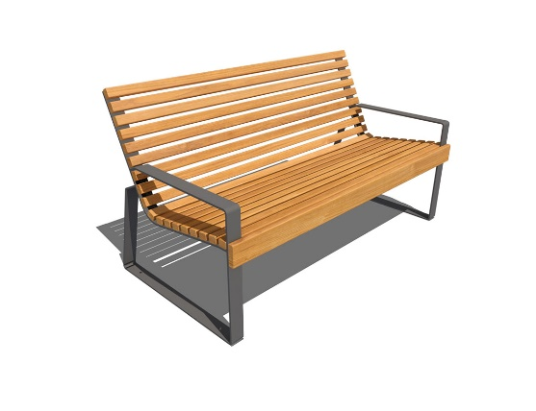
Раздел 2. Новый Раздел
Уличные тренажеры
2 | Установка закладных деталей весом: до 4 кг (для тренажеров) | т | 0,0024 | 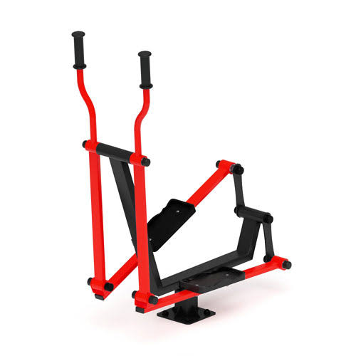  Уличный тренажер «Эллипс»
 | Установка закладных деталей весом: до 4 кг (для тренажеров) |  |  | 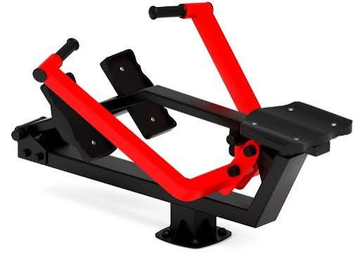  Уличный тренажер «Гребля»
 | Установка закладных деталей весом: до 4 кг (для тренажеров) |  |  | 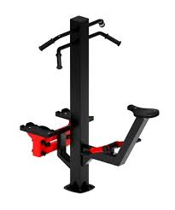  Уличный тренажер «Степ+вело»
 | Установка закладных деталей весом: до 4 кг (для тренажеров) |  |  | 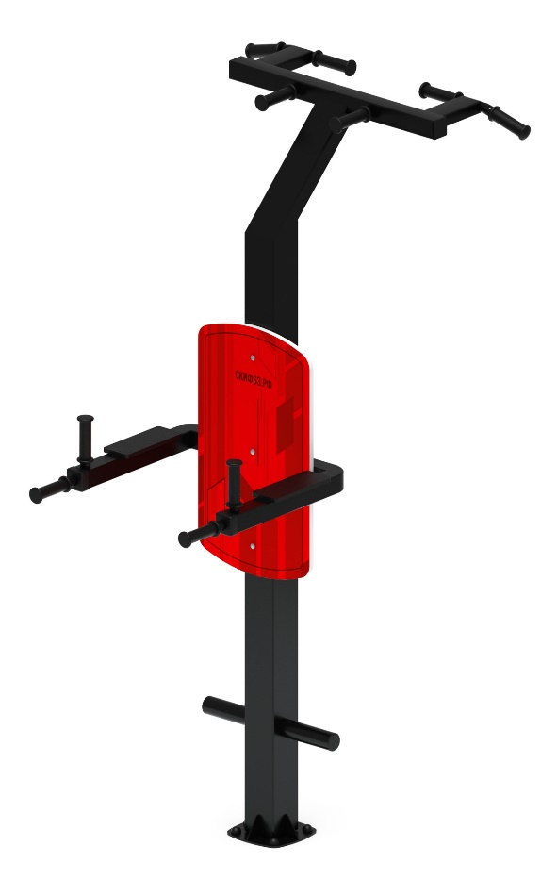  Уличный тренажер «Турник/Вертикальный пресс»
Заказчик: Подрядчик:

_________________ Царев А.С. __________________ ФИО
М.П. М.П.

Приложение №2
к описанию объекта закупки

График выполнения работ по ремонту
Наименование | Сроки выполнения работ (этапов работ)
Наименование | Начало  выполнения работ (этапов работ) | Окончание выполнения работ  (этапов работ)
1 | 4 | 5
Дополнительные работы по благоустройству дворовой территории многоквартирных домов №36, №40 по ул. Авиационная, №10 по ул. Льва Толстого в городе Волхове Волховского района Ленинградской области (установка уличных тренажёров и скамеек) | с даты заключения договора | по 30 октября 2026 года

Заказчик: Подрядчик:

_________________ Царев А.С. __________________ ФИО
М.П. М.П.

Приложение №3
к описанию объекта закупки
Перечень
нормативно-технических документов при выполнении работ по Контракту

СП 82.13330.2016 | «Благоустройство территорий. Актуализированная редакция СНиП III-10-75» ( с Изменениями №1,2 )
РД 10-198-98 | «Типовая инструкция по безопасному ведению работ для рабочих люлек, находящихся на подъемнике (вышке)»
СП 325.1325800.2017 | «Здания и сооружения. Правила производства работ при демонтаже и утилизации»
Заказчик: Подрядчик:

_________________ Царев А.С. __________________ ФИО
М.П. М.П.

Приложение №4
к описанию объекта закупки
Схема
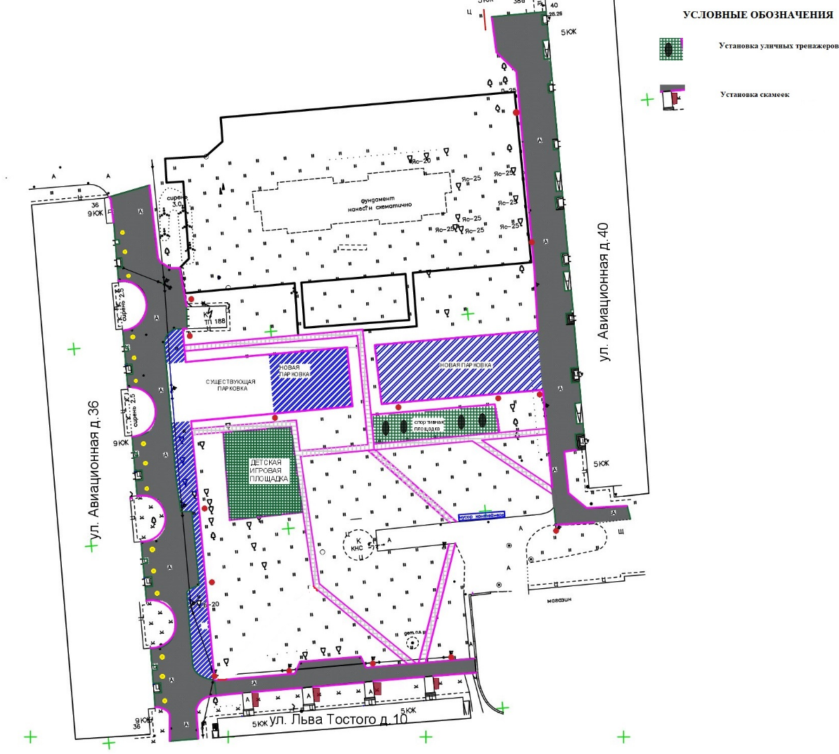

Заказчик: Подрядчик:

_________________ Царев А.С. __________________ ФИО
М.П. М.П.

Приложение №2 к контракту № ___
от «____» ____________20___ г.

ЛОКАЛЬНЫЙ СМЕТНЫЙ РАСЧЕТ
Дополнительные работы по благоустройству дворовой территории многоквартирных домов №36, №40 по ул. Авиационная, №10 по ул. Льва Толстого в городе Волхове Волховского района Ленинградской области (установка уличных тренажёров и скамеек)
№ п/п | Обоснование | Наименование работ и затрат | Единица измерения | Количество |  |  | Сметная стоимость, руб.
 |  |  |  | на единицу измерения | коэффициенты | всего с учетом коэффициентов | на единицу измерения в базисном уровне цен | индекс | на единицу измерения в текущем уровне цен | коэффициенты | всего в текущем уровне цен
1 | 2 | 3 | 4 | 5 | 6 | 7 | 8 | 9 | 10 | 11 | 12
Раздел 1. Новый Раздел
Скамейки
1 | ГЭСН06-01-001-01 | Устройство бетонной подготовки (под скамьи) | 100 м3 | 0,016 | 1 | 0,016
 | 1 | ОТ(ЗТ) | чел.-ч |  |  | 2,16 |  |  |  |  | 1 039,00
 | 1-100-20 | Средний разряд работы 2,0 | чел.-ч | 135 |  | 2,16 |  |  | 481,02 |  | 1 039,00
 | 2 | ЭМ |  |  |  |  |  |  |  |  | 306,85
 |  | ОТм(ЗТм) | чел.-ч |  |  | 0,28992 |  |  |  |  | 229,91
 | 91.05.01-017 | Краны башенные, грузоподъемность 8 т | маш.-ч | 18 |  | 0,288 |  |  | 1 056,54 |  | 304,28
 | 4-100-060 | ОТм(Зтм) Средний разряд машинистов 6 | чел.-ч | 18 |  | 0,288 |  |  | 794,34 |  | 228,77
 | 91.07.04-002 | Вибраторы поверхностные | маш.-ч | 5,93 |  | 0,09488 | 8,54 | 1,83 | 15,63 |  | 1,48
 | 91.14.02-001 | Автомобили бортовые, грузоподъемность до 5 т | маш.-ч | 0,12 |  | 0,00192 |  |  | 569,98 |  | 1,09
 | 4-100-040 | ОТм(Зтм) Средний разряд машинистов 4 | чел.-ч | 0,12 |  | 0,00192 |  |  | 591,34 |  | 1,14
 | 4 | М |  |  |  |  |  |  |  |  | 54,70
 | 01.7.03.01-0001 | Вода | м3 | 1,75 |  | 0,028 | 35,71 | 0,82 | 29,28 |  | 0,82
 | 01.7.07.12-0024 | Пленка полиэтиленовая, толщина 0,15 мм | м2 | 250 |  | 4 | 12,83 | 1,05 | 13,47 |  | 53,88
Н | 04.1.02.05 | Смеси бетонные тяжелого бетона | м3 | 102 |  | 1,632
 |  | Итого прямые затраты |  |  |  |  |  |  |  |  | 1 630,46
1.1 | ФСБЦ-04.1.02.05-0264 | Смеси бетонные тяжелого бетона (БСТ) на щебне из гравия, класс В15, F(1)200, W6 | м3 | 102 |  | 1,632 | 4 768,61 | 1,07 | 5 102,41 |  | 8 327,13
 |  | ФОТ |  |  |  |  |  |  |  |  | 1 268,91
 | Пр/812-006.0-1 | НР Бетонные и железобетонные монолитные конструкции и работы в строительстве | % | 102 |  | 102 |  |  |  |  | 1 294,29
 | Пр/774-006.0 | СП Бетонные и железобетонные монолитные конструкции и работы в строительстве | % | 58 |  | 58 |  |  |  |  | 735,97
 |  | Всего по позиции |  |  |  |  |  |  | 749 240,63 |  | 11 987,85
2 | ТЦ_59.1.15.00_78_183205321188_23.09.2026_02_7.3 | Скамья Глория со спинкой 1500 | шт. | 4 | 1 | 4 |  |  | 42 542,38 |  | 170 169,52
 |  | Всего по позиции |  |  |  |  |  |  |  |  | 170 169,52
 |  | Итоги по разделу 1 Новый Раздел :
 |  | Всего прямые затраты (справочно) |  |  |  |  |  |  |  |  | 180 127,11
 |  | в том числе:
 |  | Оплата труда рабочих |  |  |  |  |  |  |  |  | 1 039,00
 |  | Эксплуатация машин |  |  |  |  |  |  |  |  | 306,85
 |  | Оплата труда машинистов (Отм) |  |  |  |  |  |  |  |  | 229,91
 |  | Материалы |  |  |  |  |  |  |  |  | 178 551,35
 |  | Строительные работы |  |  |  |  |  |  |  |  | 182 157,37
 |  | в том числе:
 |  | оплата труда |  |  |  |  |  |  |  |  | 1 039,00
 |  | эксплуатация машин и механизмов |  |  |  |  |  |  |  |  | 306,85
 |  | оплата труда машинистов (Отм) |  |  |  |  |  |  |  |  | 229,91
 |  | материалы |  |  |  |  |  |  |  |  | 178 551,35
 |  | накладные расходы |  |  |  |  |  |  |  |  | 1 294,29
 |  | сметная прибыль |  |  |  |  |  |  |  |  | 735,97
 |  | Всего ФОТ (справочно) |  |  |  |  |  |  |  |  | 1 268,91
 |  | Всего накладные расходы (справочно) |  |  |  |  |  |  |  |  | 1 294,29
 |  | Всего сметная прибыль (справочно) |  |  |  |  |  |  |  |  | 735,97
 |  | Всего по разделу 1 Новый Раздел |  |  |  |  |  |  |  |  | 182 157,37
 |  | справочно:
 |  | Материальные ресурсы, отсутствующие в ФРСН |  |  |  |  |  |  |  |  | 170 169,52
 |  | Затраты труда рабочих |  |  |  | 2,16
 |  | Затраты труда машинистов |  |  |  | 0,28992
Раздел 2. Новый Раздел
Уличные тренажеры
3 | ГЭСН06-03-004-11 | Установка закладных деталей весом: до 4 кг | т | 0,0024 | 1 | 0,0024
 | 1 | ОТ(ЗТ) | чел.-ч |  |  | 0,4752 |  |  |  |  | 265,28
 | 1-100-35 | Средний разряд работы 3,5 | чел.-ч | 198 |  | 0,4752 |  |  | 558,24 |  | 265,28
 | 2 | ЭМ |  |  |  |  |  |  |  |  | 0,81
 |  | ОТм(ЗТм) | чел.-ч |  |  | 0,000792 |  |  |  |  | 0,54
 | 91.05.05-015 | Краны на автомобильном ходу, грузоподъемность 16 т | маш.-ч | 0,14 |  | 0,000336 |  |  | 1 643,14 |  | 0,55
 | 4-100-060 | ОТм(Зтм) Средний разряд машинистов 6 | чел.-ч | 0,14 |  | 0,000336 |  |  | 794,34 |  | 0,27
 | 91.14.02-001 | Автомобили бортовые, грузоподъемность до 5 т | маш.-ч | 0,19 |  | 0,000456 |  |  | 569,98 |  | 0,26
 | 4-100-040 | ОТм(Зтм) Средний разряд машинистов 4 | чел.-ч | 0,19 |  | 0,000456 |  |  | 591,34 |  | 0,27
Н | 08.4.01.02 | Детали закладные и накладные | т | 1 |  | 0,0024
 |  | Итого прямые затраты |  |  |  |  |  |  |  |  | 266,63
3.1 | ФСБЦ-08.4.01.02-0001 | Детали закладные, вес до 1 кг | т | 1 |  | 0,0024 | 115 088,35 | 1,32 | 151 916,62 |  | 364,60
 |  | ФОТ |  |  |  |  |  |  |  |  | 265,82
 | Пр/812-006.0-1 | НР Бетонные и железобетонные монолитные конструкции и работы в строительстве | % | 102 |  | 102 |  |  |  |  | 271,14
 | Пр/774-006.0 | СП Бетонные и железобетонные монолитные конструкции и работы в строительстве | % | 58 |  | 58 |  |  |  |  | 154,18
 |  | Всего по позиции |  |  |  |  |  |  | 440 229,17 |  | 1 056,55
4 | ТЦ_59.1.15.00_77_7726466933_23.09.2026_02_1.1 | Уличный тренажер «Эллипс» | шт. | 1 | 1 | 1 |  |  | 64 797,14 |  | 64 797,14
 |  | Всего по позиции |  |  |  |  |  |  |  |  | 64 797,14
5 | ТЦ_59.1.15.00_78_7720668789_23.09.2026_02_2.3 | Уличный тренажер «Гребля» | шт. | 1 | 1 | 1 |  |  | 69 313,93 |  | 69 313,93
 |  | Всего по позиции |  |  |  |  |  |  |  |  | 69 313,93
6 | ТЦ_59.1.15.00_78_6165220305_23.09.2026_02_3.1 | Уличный тренажер «Степ+вело» | шт. | 1 | 1 | 1 |  |  | 73 087,79 |  | 73 087,79
 |  | Всего по позиции |  |  |  |  |  |  |  |  | 73 087,79
7 | ТЦ_59.1.15.00_78_7720668789_23.09.2026_02_4.1 | Уличный тренажер «Турник/Вертикальный пресс» | шт. | 1 | 1 | 1 |  |  | 55 130,33 |  | 55 130,33
 |  | Всего по позиции |  |  |  |  |  |  |  |  | 55 130,33
 |  | Итоги по разделу 2 Новый Раздел :
 |  | Всего прямые затраты (справочно) |  |  |  |  |  |  |  |  | 262 960,42
 |  | в том числе:
 |  | Оплата труда рабочих |  |  |  |  |  |  |  |  | 265,28
 |  | Эксплуатация машин |  |  |  |  |  |  |  |  | 0,81
 |  | Оплата труда машинистов (Отм) |  |  |  |  |  |  |  |  | 0,54
 |  | Материалы |  |  |  |  |  |  |  |  | 262 693,79
 |  | Строительные работы |  |  |  |  |  |  |  |  | 263 385,74
 |  | в том числе:
 |  | оплата труда |  |  |  |  |  |  |  |  | 265,28
 |  | эксплуатация машин и механизмов |  |  |  |  |  |  |  |  | 0,81
 |  | оплата труда машинистов (Отм) |  |  |  |  |  |  |  |  | 0,54
 |  | материалы |  |  |  |  |  |  |  |  | 262 693,79
 |  | накладные расходы |  |  |  |  |  |  |  |  | 271,14
 |  | сметная прибыль |  |  |  |  |  |  |  |  | 154,18
 |  | Всего ФОТ (справочно) |  |  |  |  |  |  |  |  | 265,82
 |  | Всего накладные расходы (справочно) |  |  |  |  |  |  |  |  | 271,14
 |  | Всего сметная прибыль (справочно) |  |  |  |  |  |  |  |  | 154,18
 |  | Всего по разделу 2 Новый Раздел |  |  |  |  |  |  |  |  | 263 385,74
 |  | справочно:
 |  | Материальные ресурсы, отсутствующие в ФРСН |  |  |  |  |  |  |  |  | 262 329,19
 |  | Затраты труда рабочих |  |  |  | 0,4752
 |  | Затраты труда машинистов |  |  |  | 0,000792
 |  | Итоги по смете:
 |  | Всего прямые затраты (справочно) |  |  |  |  |  |  |  |  | 443 087,53
 |  | в том числе:
 |  | Оплата труда рабочих |  |  |  |  |  |  |  |  | 1 304,28
 |  | Эксплуатация машин |  |  |  |  |  |  |  |  | 307,66
 |  | Оплата труда машинистов (Отм) |  |  |  |  |  |  |  |  | 230,45
 |  | Материалы |  |  |  |  |  |  |  |  | 441 245,14
 |  | Строительные работы |  |  |  |  |  |  |  |  | 445 543,11
 |  | в том числе:
 |  | оплата труда |  |  |  |  |  |  |  |  | 1 304,28
 |  | эксплуатация машин и механизмов |  |  |  |  |  |  |  |  | 307,66
 |  | оплата труда машинистов (Отм) |  |  |  |  |  |  |  |  | 230,45
 |  | материалы |  |  |  |  |  |  |  |  | 441 245,14
 |  | накладные расходы |  |  |  |  |  |  |  |  | 1 565,43
 |  | сметная прибыль |  |  |  |  |  |  |  |  | 890,15
 |  | Всего ФОТ (справочно) |  |  |  |  |  |  |  |  | 1 534,73
 |  | Всего накладные расходы (справочно) |  |  |  |  |  |  |  |  | 1 565,43
 |  | Всего сметная прибыль (справочно) |  |  |  |  |  |  |  |  | 890,15
 |  | НДС 22% |  |  |  |  |  |  |  |  | 98 019,48
 |  | ВСЕГО по смете |  |  |  |  |  |  |  |  | 543 562,59
 |  | справочно:
 |  | Материальные ресурсы, отсутствующие в ФРСН |  |  |  |  |  |  |  |  | 432 498,71
 |  | Затраты труда рабочих |  |  |  | 2,6352
 |  | Затраты труда машинистов |  |  |  | 0,290712

Заказчик: Подрядчик:

_________________ Царев А.С. __________________ ФИО
М.П. М.П.

Приложение №3 к контракту № ___
от «___» ____________20___ г.

АКТ
приема-передачи участка
(согласно - приложения №1 описания объекта закупки) для
выполнения работ на объекте
(далее – объект)
Адрес: Дополнительные работы по благоустройству дворовой территории многоквартирных домов №36, №40 по ул. Авиационная, №10 по ул. Льва Толстого в городе Волхове Волховского района Ленинградской области (установка уличных тренажёров и скамеек)
(далее – объект)
Дополнительные работы по благоустройству дворовой территории многоквартирных домов №36, №40 по ул. Авиационная, №10 по ул. Льва Толстого в городе Волхове Волховского района Ленинградской области (установка уличных тренажёров и скамеек)
(наименование и местонахождение)
г. Волхов «____» ________________ 20___ г.
Мы, нижеподписавшиеся, представители:
от Заказчика:
Директор Царев Андрей Сергеевич
(должность, фамилия, имя, отчество)

от Подрядчика
(должность, фамилия, имя, отчество)
произвели осмотр объекта по адресу: Дополнительные работы по благоустройству дворовой территории многоквартирных домов №36, №40 по ул. Авиационная, №10 по ул. Льва Толстого в городе Волхове Волховского района Ленинградской области (установка уличных тренажёров и скамеек)
(наименование и местонахождение)
Все вышеперечисленное принимается

(наименование подрядной организации)
для проведения работ по контракту и находится на ответственном хранении на весь срок выполнения работ до сдачи выполненных работ приемочной комиссией в установленном порядке.
Со дня подписания акта Подрядчик несет ответственность за сохранность и соблюдение правил пожарной безопасности и техники безопасности при организации и проведении работ
Сдал: Принял:
Заказчик:  Муниципальное казенное учреждение  «Служба заказчика» МО г.Волхов  Волховского района Ленинградской области  ___________________Царев А.С.  М.П. | Подрядчик:  ____________________  М.П.

Во всех случаях (за исключением случаев, предусмотренных пунктами 4 - 8 Правил) размер штрафа устанавливается в соответствии с пунктом 3 Правил: а) 10 процентов цены контракта (этапа) в случае, если цена контракта (этапа) не превышает 3 млн. рублей; б) 5 процентов цены контракта (этапа) в случае, если цена контракта (этапа) составляет от 3 млн. рублей до 50 млн. рублей (включительно); в) 1 процент цены контракта (этапа) в случае, если цена контракта (этапа) составляет от 50 млн. рублей до 100 млн. рублей (включительно); г) 0,5 процента цены контракта (этапа) в случае, если цена контракта (этапа) составляет от 100 млн. рублей до 500 млн. рублей (включительно); д) 0,4 процента цены контракта (этапа) в случае, если цена контракта (этапа) составляет от 500 млн. рублей до 1 млрд. рублей (включительно); В случае, предусмотренном пунктом 4 Правил, если Контракт заключается по результатам определения поставщика (подрядчика, исполнителя) в соответствии с пунктом 1 части 1 статьи 30 Федерального закона от 5 апреля 2013 г. N 44-ФЗ "О контрактной системе в сфере закупок товаров, работ, услуг для обеспечения государственных и муниципальных нужд" размер штрафа устанавливается в размере 1 процента цены Контракта (этапа), но не более 5 тыс. рублей и не менее 1 тыс. рублей.
Размер штрафа устанавливается в соответствии с пунктом 6 Правил: а) 1000 рублей, если цена контракта не превышает 3 млн. рублей; б) 5000 рублей, если цена контракта составляет от 3 млн. рублей до 50 млн. рублей (включительно); в) 10000 рублей, если цена контракта составляет от 50 млн. рублей до 100 млн. рублей (включительно); г) 100000 рублей, если цена контракта превышает 100 млн. рублей.
Размер штрафа устанавливается в соответствии с пунктом 9 Правил: а) 1000 рублей, если цена контракта не превышает 3 млн. рублей (включительно); б) 5000 рублей, если цена контракта составляет от 3 млн. рублей до 50 млн. рублей (включительно); в) 10000 рублей, если цена контракта составляет от 50 млн. рублей до 100 млн. рублей (включительно); г) 100000 рублей, если цена контракта превышает 100 млн. рублей.
Пункт 6.13 включается в текст заключаемого Сторонами Контракта только в случаях, когда по результатам определения поставщика (подрядчика, исполнителя) в соответствии с Законом о контрактной системе определен размер платы, подлежащей внесению участником закупки за заключение контракта.

